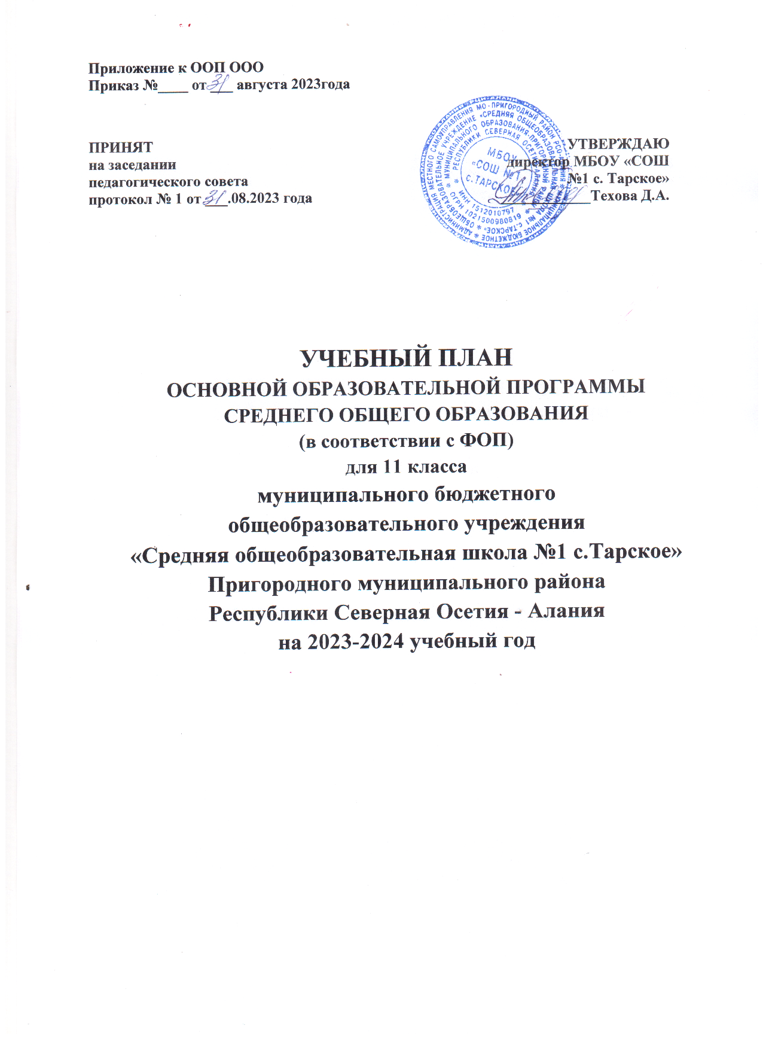

I.Пояснительная записка.
Учебный план среднего общего образования ( 11 класс) универсального профиля МБОУ «СОШ №1 с.Тарское» - нормативный документ, определяющий общий объём нагрузки и максимальный объём аудиторной нагрузки обучающихся, состав и структуру обязательных предметных областей по классам (годам обучения).
  - Учебный план среднего общего образования универсального профиля МБОУ «СОШ № 1 с.Тарское» разработан на основании следующих нормативных документов:
- Федеральный закон от 29.12.2012 № 273-Ф3 «Об образовании в Российской Федерации»;
- Закон Республики Северная Осетия-Алания от 27 декабря 2013 года № 61-РЗ «Об образовании в Республике Северная Осетия-Алания».
- Приказ Минобрнауки России от 17.05.2012 № 413 «Об утверждении федерального государственного образовательного стандарта среднего общего образования» (в ред. от 11.12.2020):
- Приказ Министерства просвещения Российской Федерации от 11.12.2020 г. № 712 «О внесении изменений в некоторые федеральные государственные образовательные стандарты общего образования по вопросам воспитания обучающихся»;
- Приказ Минпросвещения России от 12.11.2021года №819 «Об утверждении федерального перечня учебников, допущенных к использованию при реализации имеющих государственную аккредитацию образовательных программ начального общего, основного общего, среднего общего образования организациями, осуществляющими образовательную деятельность»;
- Приказ Министерства просвещения Российской Федерации от 22.03.2021 г. № 115 "Об утверждении Порядка организации и осуществления образовательной деятельности по основным общеобразовательным программам - образовательным программам начального общего, основного общего и среднего общего образования";
- Постановление Главного государственного санитарного врача Российской Федерации от 28.01.2021 №2 «Об утверждении санитарных правил и норм СанПиН 1.2.3685-21 «Гигиенические нормативы и требования к обеспечению безопасности и (или) безвредности для человека факторов среды обитания»;
- Приказ Министерства просвещения РФ от 2 сентября 2020 г. № 458 "Об утверждении Порядка приема на обучение по образовательным программам начального общего, основного общего и среднего общего образования";
- Основной образовательной программы среднего общего образования МБОУ «СОШ №1с.Тарское».
- Письма Министерства образования и науки Российской Федерации ТС194/08 "Об организации изучения учебного предмета "Астрономия".
- Распоряжение Правительства РФ от 25 сентября 2017 г. № 2039-р Об утверждении Стратегии повышения финансовой грамотности в Российской Федерации на 2017 - 2023 гг.
1.2. Учебный план среднего общего образования универсального профиля для 10, 11 классов составлен в целях обеспечения достижения планируемых результатов (предметных, метапредметных и личностных) освоения основной образовательной программы среднего общего образования (далее ООП СОО) всеми обучающимися с учетом их индивидуальных потребностей, а также выполнения гигиенических требований к условиям обучения школьников.

1.3. Учебный план среднего общего образования универсального профиля ( с углубленным изучением отдельных предметов) имеет 2-летний нормативный срок освоения образовательных программ среднего общего образования для 10,11 классов;
1.4. Продолжительность учебного года составляет:
в 10 классе - 34 учебные недели, в 11 классе – 33 учебные недели.
Продолжительность учебной недели:
10,11 классы – шестидневная учебная неделя.
Сменность - первая смена.
Начало учебных занятий в 8.30.
Начало учебного года - 1 сентября 2022 года.
Недельная нагрузка- 10, 11 классы – 37часов.
Учебный год в 10, 11 классах состоит из полугодий (1 полугодие,2 полугодие).

Продолжительность урока – 40 минут.

№ урока | Расписание звонков | Перемены
1 | 08.30 - 09.10 | 10
2 | 09.20 – 10.00 | 15
3 | 10.15 – 10.55 | 15
4 | 11.10 – 11.50 | 10
5 | 12.00 – 12.40 | 10
6 | 12.50 – 13.30 | 5
7 | 13.35 – 14.15 | -

Деление на группы нет.
1.5.Промежуточная аттестация. Промежуточная аттестация проводится в соответствии с Положением школы о формах, периодичности и порядке текущего контроля успеваемости и промежуточной аттестации, обучающихся МБОУ «СОШ №1с.Тарское».
Промежуточная аттестация среднего общего образования проводится по итогам учебного года, по всем предметам учебного плана.
В 2023 - 2024 учебном году промежуточная аттестация среднего общего образования будет проведена следующим образом:
Учебные предметы | Формы промежуточной аттестации
 | 10класс | 11 класс
Русский язык | Диктант с грам.зад | Тестирование в формате ЕГЭ
Литература | Тестирование | Тестирование
Иностранный (англ.)язык | Тестирование | Тестирование
Родная (осетинская )литература | Тестирование | Тестирование
Родной (осетинский) язык | Диктант с грам.зад | Диктант с грам.зад.
Математика | Контрольная работа | Тестирование в формате ЕГЭ
Информатика и ИКТ | Тестирование | Тестирование
История | Тестирование | Тестирование
Обществознание | Тестирование | Тестирование
География | Тестирование | Тестирование
Химия | Тестирование | Тестирование
Физика | Контрольная работа | Контрольная работа
Биология | Тестирование | Тестирование
Основы безопасности жизнедеятельности (ОБЖ) | Тестирование | Тестирование
Физическая культура | Сдача нормативов ГТО | Сдача нормативов ГТО
Индивидуальный проект | Защита проекта | Защита проекта

Итоги годовой промежуточной аттестации среднего общего образования отражаются в электронном журнале в виде отметки по пятибалльной шкале в разделе тех учебных предметов, по которым она проводилась. При академической задолженности по промежуточной аттестации обучающиеся обязаны ее ликвидировать в соответствии с Положением о порядке проведения промежуточной аттестации обучающихся МБОУ «СОШ №1с.Тарское».
1.6. Для реализации образовательных программ используются:
- учебники из числа входящих в федеральный перечень учебников, рекомендуемых к использованию при реализации имеющих государственную аккредитацию образовательных программ начального общего, основного общего, среднего общего образования (Приказ Министерства просвещения РФ от 12.11.2021 г. № 819). Используются учебники на углубленном уровне по математике, химии, биологии.
- учебные пособия, выпущенные организациями, входящими в перечень
организаций, осуществляющих выпуск учебных пособий, которые допускаются к использованию при реализации имеющих государственную аккредитацию образовательных программ начального общего, основного общего, среднего общего образования (Приказ Министерства просвещения РФ от 12.11.2021 г. № 819).
2.1. Учебный план универсального профиля определяет учебные предметы, которые изучаются на базовом и углубленном уровне.
На углубленном уровне изучаются 2 предмета (литература, математика) из соответствующих профилю предметных областей.
Учебный план универсального профиля состоит из предметных областей, которые делятся на учебные предметы.
Предметная область «Русский язык и литература» представлена учебными предметами: русский язык, литература.
Предмет - русский язык изучается на базовом уровне – 2 часа в неделю.
Предмет – литература изучается на углубленном уровне – 4 часа в неделю.
Предметная область «Родной язык и литература» представлена учебными предметами: родной (осетинский) язык, родная (осетинская) литература.
Предмет - родной (осетинский) язык изучается на базовом уровне – 2 час в неделю.
Предмет - родная (осетинская) литература изучается на базовом уровне – 1 час в неделю, на основании заявлений родителей.
Предметная область «Математика и информатика» представлена учебными предметами: математика, информатика.
Предмет математика изучается через модули алгебра и начала математического анализа, геометрия - 6 часов в неделю, на углубленном уровне.
Предмет – информатика изучается 1 час в неделю на базовом уровне.
Предметная область «Иностранные языки» представлена учебным предметами: английский язык.
Предмет - английский язык изучается 3 часа в неделю на базовом уровне.
Предметная область «Естественные науки» представлена учебными предметами: химия , физика, биология.
Предмет - химия изучается 2 часа в неделю на базовом уровне.
Предмет – биология изучается 2 часа в неделю на базовом уровне.
Предмет –физика изучается 2 часа в неделю на базовом уровне
Предметная область «Общественные науки» представлена учебным предметами: история (Россия в мире), обществознание. «История Осетии» интегрируется с предметом «История».
Предмет - история изучается 2 часа в неделю на базовом уровне.
Предмет - обществознание изучается 2 часа в неделю на базовом уровне.
Предметную область «Физическая культура, экология и основы безопасности жизнедеятельности» представлена учебным предметами: физическая культура, ОБЖ.
Предмет – физическая культура изучается 3 часа в неделю на базовом уровне.
Предмет - ОБЖ изучается 1 час в неделю на базовом уровне.
Предметная область «Индивидуальный проект ИП». Учебный план среднего общего образования универсального профиля ( с углубленным изучением отдельных предметов) предусматривает изучение индивидуального проекта. Индивидуальный проект выполняется обучающимся самостоятельно, под руководством учителя, по выбранной теме в рамках одного или нескольких изучаемых учебных предметов, курсов в любой избранной области деятельности: познавательной, практической, учебно-исследовательской, социальной, художественно-творческой, иной. Индивидуальный проект выполняется обучающимся в течение 10,11 класса в рамках учебного времени – 1 час в неделю, специально отведенного учебным планом.
Обязательная часть учебного плана определяет состав обязательных учебных предметов для реализации в образовательном учреждении, реализующих основную образовательную программу среднего общего образования, и учебное время, отводимое на их изучение по классам (годам) обучения.
Часть, формируемая участниками образовательного процесса, в 10,11 классе обеспечивает реализацию индивидуальных потребностей обучающихся. Время этой части использовано на увеличение учебных часов, отводимых на изучение отдельных учебных предметов обязательной части.
Раздел учебного плана «Предметы и курсы по выбору» в 10,11 классе, отведен на изучение учебных предметов ФГОС СОО, учебных программ, с целью создания условий для достижения более высокого качества знаний и усвоения государственных образовательных стандартов, с целью расширения возможностей, обучающихся получить подготовку для сдачи единого государственного экзамена и представлен следующими предметами:

Класс | Предметы и курсы по выбору | Час
 | Элективный курс алгебре «Математика в формате ЕГЭ» | 1 час
 | Элективный курс по информатике Информатика в формате ЕГЭ» | 1 час
 | Элективный курс по обществознанию «Обществознание в формате ЕГЭ» | 1 часа
 | Элективный курс по биологии «Биология в формате ЕГЭ» | 1 час
 | Элективный курс по литературе: русскому языку: "Русский язык в формате ЕГЭ." | 1 час

Недельный, годовой учебный план для 11 класса МБОУ «СОШ№1 с.Тарское» универсальный профиль ( с углубленным изучением отдельных предметов).

Предметные области | Учебные  предметы | Уровень | Количество часов  в неделю/ в год | Кол-во часов за два года обучения
11
класс
 |  |  | 2023-2024
Обязательная часть
Русский язык  и литература | Русский язык | Б | 2(68) | 2(68)
 | Литература | У | 4(68) | 4(134)
Родной язык  и родная литература | Родной (осетинский)язык | Б | 2(68) | 2(68)
 | Родная(осетинская) литература | Б | 1(34) | 2(68)
Математика  и информатика | Алгебра | У | 4(136) | 4(136)
 | Геометрия | Б | 2(68) | 2(68)
 | Информатика | Б | 1(34) | 1(34)
Иностранный  язык | Иностранный  (английский) язык | Б | 3(102) | 6(201)
Естественные науки | Химия | Б | 2(68) | 10(335)
 | Биология | Б | 2(68) | 6(201)
Общественные науки | История (Россия в мире) | Б | 2(68) | 4(134)
 | Обществознание | Б | 2(68)
Физическая культура, и основы безопасности жизнедеятельности | Физическая культура | Б | 3(102) | 6(201)
 | Основы безопасности жизнедеятельности | Б | 1(34) | 2(67)
Индивидуальный проект (ИП) | Индивидуальный проект (ИП) | Б | 1(34) | 2(67)
Итого часов: |  |  | 32(1020) | 59  (2007)
Часть, формируемая участниками образовательных отношений
Предметы по выбору | Алгебра | ЭК | 1(34) | 2(68)
 | Информатика | ЭК | 1(34) | 2(68)
 | Обществознание | ЭК | 1(34) | 4(134)
 | Биология | ЭК | 1(34) | 4(134)
 | Русский язык | ЭК | 1(34) | 2(68)
Итого часов: |  |  | 37 (1258) | 73(2509)

